Задание: класс собака кличка порода рост по холке окрас шерсти вес характер

Входные и выходные данные: dogi

Блок-схема

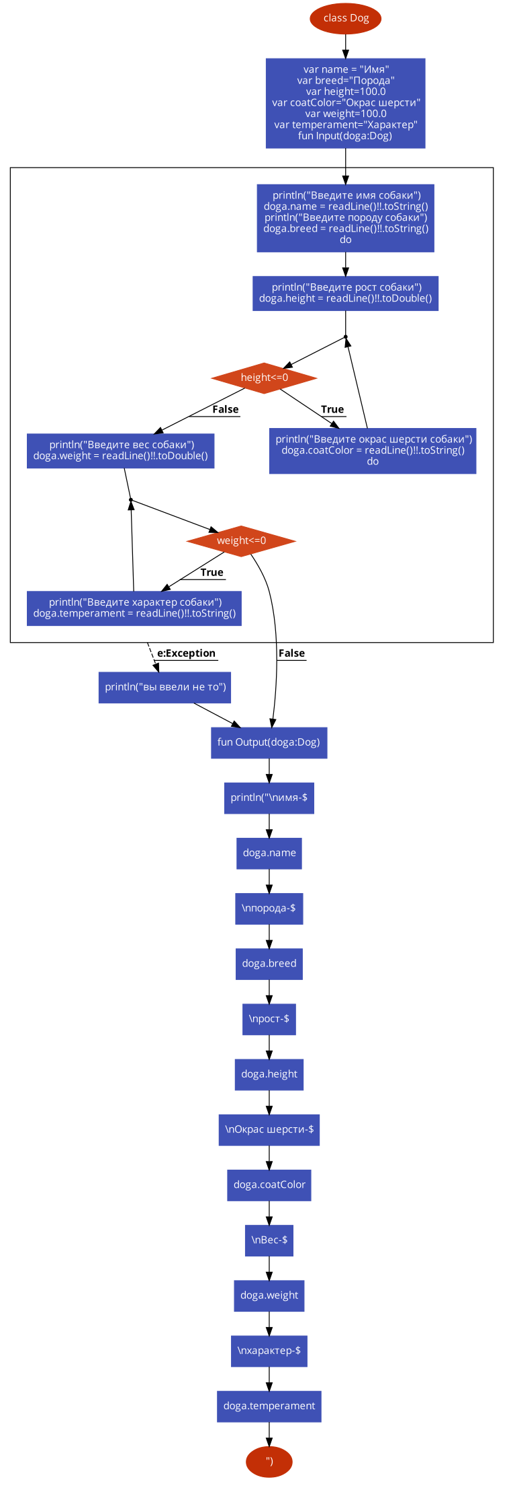

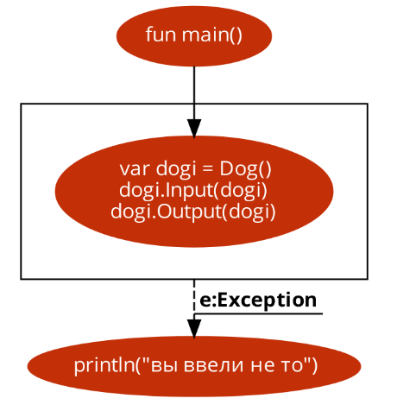

Листинг программы (если есть)

class Dog {

var name = "Имя"

var breed="Порода"

var height=100.0

var coatColor="Окрас шерсти"

var weight=100.0

var temperament="Характер"

fun Input(doga:Dog){

try {

println("Введите имя собаки")

doga.name = readLine()!!.toString()

println("Введите породу собаки")

doga.breed = readLine()!!.toString()

do {

println("Введите рост собаки")

doga.height = readLine()!!.toDouble()

}while (height<=0)

println("Введите окрас шерсти собаки")

doga.coatColor = readLine()!!.toString()

do {

println("Введите вес собаки")

doga.weight = readLine()!!.toDouble()

}while (weight<=0)

println("Введите характер собаки")

doga.temperament = readLine()!!.toString()

} catch (e:Exception) {println("вы ввели не то")}

}

fun Output(doga:Dog)

{

println("\nимя-${doga.name} \nпорода-${doga.breed} \nрост-${doga.height} \nОкрас шерсти-${doga.coatColor} \nВес-${doga.weight} \nхарактер-${doga.temperament}")

}

}

fun main(){

try {

var dogi = Dog()

dogi.Input(dogi)

dogi.Output(dogi)

}catch (e:Exception) {println("вы ввели не то")}

}

Тестовые ситуации

Пользователь вводит числа

"Введите имя собаки"

Введите породу собаки"

"Введите рост собаки

"Введите окрас шерсти собаки"

"Введите вес собаки"

"Введите характер собаки"

("вы ввели не то")}

"\nимя-${doga.name} \nпорода-${doga.breed} \nрост-${doga.height} \nОкрас шерсти-${doga.coatColor} \nВес-${doga.weight} \nхарактер-${doga.temperament}"